
郑州大学网络空间安全学院
学 生 实 验 报 告

实验课程 数字电路与数字系统综合实验
开课时间 2021至 2022 学年 第 一 学期

年 级 专业班 信息安全
姓 名 学 号

总 成 绩
教师签名

网络空间安全学院制

实验教学管理基本规范

实验是培养学生动手能力、分析解决问题能力的重要环节；实验报告是反映实验教学水平与质量的重要依据。为加强实验过程管理，改革实验成绩考核方法，改善实验教学效果，提高学生质量，特制定实验教学管理基本规范。
- 每门实验课程一般会包括多个实验项目，除非常简单的验证演示性实验项目可以不写实验报告外，其他实验项目均应按本格式完成实验报告。
- 实验报告应由实验准备、实验过程、结果分析三大部分组成。每部分均在实验成绩中占一定比例。各部分成绩的观测点、考核目标、所占比例可参考附表执行。各专业可以根据具体情况，调整考核内容和评分标准。
- 学生必须在完成实验预习内容的前提下进行实验。教师要在实验过程中抽查学生预习情况，在学生离开实验室前，检查学生实验操作和记录情况，并在实验报告第七部分教师签字栏签名，以确保实验记录的真实性。
- 教师应及时评阅学生的实验报告并给出各实验项目成绩，完整保存实验报告。在完成所有实验项目后，教师应按学生姓名将批改好的各实验项目实验报告装订成册，构成该实验课程总报告，按班级交课程承担单位（实验中心或实验室）保管存档。
- 实验课程成绩按其类型采取百分制或优、良、中、及格和不及格五级评定。

附表：实验考核参考内容及标准
 | 观测点 | 考核目标 | 成绩组成
实验准备 | - 预习报告  - 提问  - 对于设计型实验，着重考查设计方案的科学性、可行性和创新性 | 对实验目的和基本原理的认识程度，对实验方案的设计能力 | 20%
实验过程 | - 是否按时参加实验  - 对实验过程的熟悉程度  - 对基本操作的规范程度  - 对突发事件的应急处理能力  - 实验原始记录的完整程度  - 同学之间的团结协作精神 | 着重考查学生的实验态度、基本操作技能；严谨的治学态度、团结协作精神 | 30%
结果分析 | - 所分析结果是否用原始记录数据  - 计算结果或软件运行结果是否正确  - 实验结果分析是否合理  - 对于综合实验，各项内容之间是否有分析、比较与判断等 | 考查学生对实验数据处理和现象分析的能力；对专业知识的综合应用能力；事实求实的精神 | 50%

实验一
实验名称 |  | 集成门电路功能的测试 |  |  | 指导老师 | 关景华
实验教室 |  | 6-112 | 实验时间 | 2021.10.15 | 实验成绩
实  验  目  的 | （给出本次实验要求掌握的知识点、技能等）  - 熟悉门电路的逻辑功能、逻辑表达式、逻辑符号、等效逻辑图。  - 掌握数字电路实验箱及示波器的使用方法。  - 学会检测基本门电路的方法。
实  验  环  境 | （列出本次实验所使用的平台、器材和相关软件等）  1、数字电路实验箱、连接线。  2、器件：74LS04（6 非门）、74LS32(2 输入 4 或门)、74LS00(2 输入端 4 与非门)、74LS02（2 输入 4 或非门）、74LS20(4 输入 2 与非门)、74LS86(2 输入 4 异或门)。
实  验  准  备 | （硬件相关实验给出本实验实验原理；软件相关实验给出本实验涉及的相关知识点）  1.门电路是最基本的逻辑元件，它能实现最基本的逻辑功能，即其输入与输出之间存在一定的逻辑关系。  2.TTL 集成电路的工作电压为 5V。本实验中使用的 TTL 集成电路是双列之差型的集成电路，其管脚识别方法：将 TTL 集成电路正面（印有集成电路型号标记正对自己，有缺口或有圆点的一端在前面，左下方第一脚为管脚“1”，按逆时针方向，依次为 1、2、3、4······。
实  验  内  容  及  实  验  步  骤 | （给出实验内容具体描述；硬件相关实验给出实验步骤和实验原始记录；软件相关实验给出程序清单、调试过程出现的问题以及解决方法、运行结果等）  选择实验用的集成电路芯片，插进数字电路实验箱，按照实验电路图用杜邦线连线，左边的输入端接到逻辑开关上，右边的输出端接发光二极管，特别注意  VCC 和 GND 不能接错。线连接好后检查有无接错，再用万用变测试有无短路方可上点测试。实验仿真图如图 1-1：  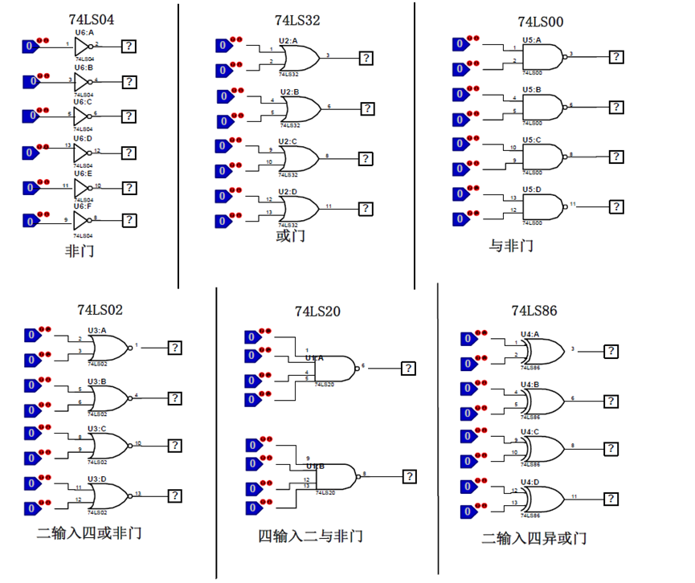  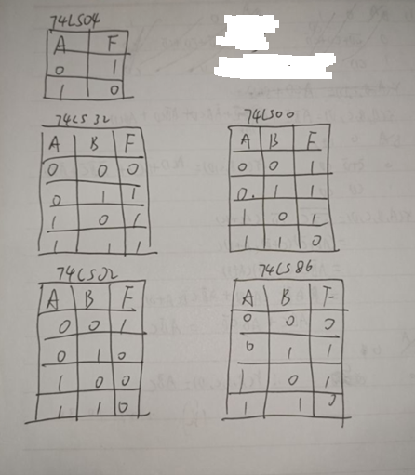  真值表：  输入 输出  1 0  74ls02 74ls86
实  验  内  容  及  实  验  步  骤 | 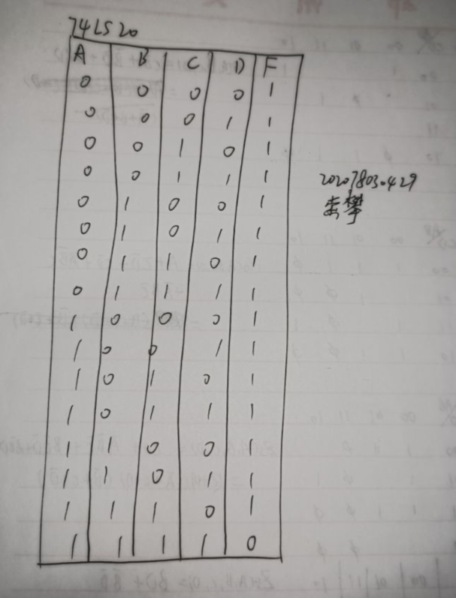  。
实  验  结  果  及  分  析 | （对实验结果进行分析、总结实验心得体会以及改进建议）  实验一是之后所有实验的基础，虽然简单只是学习了实验箱的用法以及常用的门电路的用法，但是却是之后所有实验的基础，其中需要注意的点有，在安装芯片，改变线路的时候要注意断开电源，要注意芯片的正反防线，注意芯片需要接地接电源，注意芯片针脚与面包板相对应的接线孔。面包板是1-16，而基本门电路只是1-14，接线时要注意针脚的编号，尤其是大于8的时候。熟悉了输入方式以及输出方式。
教  师  评  语 | （教师对该生的实验准备、实验步骤、实验结果分析以及实验态度给出综合评价）  教师签名：  年 月 日

